安徽大学2011—2012学年第一学期
《概率论》（B卷）考试试题参考答案及评分标准
一、选择题（每小题2分，共10分）
1、C 2、B 3、A 4、B 5、D
二、填空题（每小题2分，共10分）
6、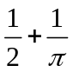 7、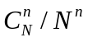 8、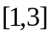或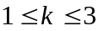 9、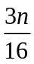 10、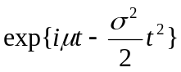
三、计算题（本大题共5小题，每小题10分，共50分）
11、解：令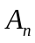=“第次由甲抛掷”，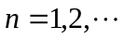，并记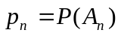，
- 由全概率公式，对任意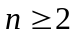，
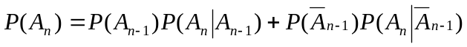，
此即，
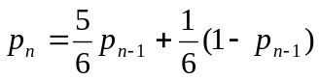，
整理得
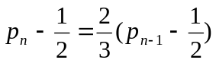，
注意到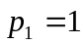，因此递推可得
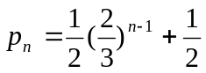. …………………………5分
(2)由Bayes公式可得，对任意，并将(1)的结果带入得，
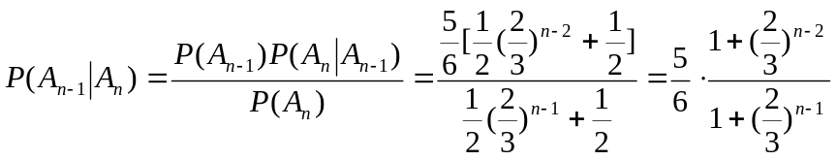.
…………………………10分
12、解：（1）由于
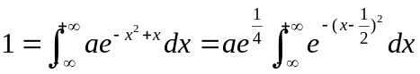
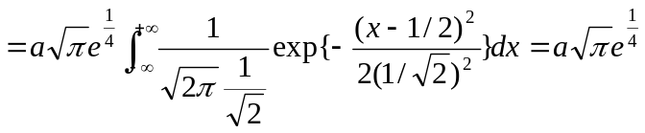.
从而 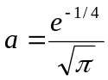. …………………………5分
(2)由（1）知，实际上～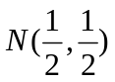，即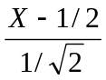～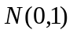，故
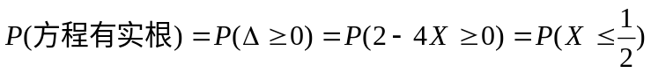
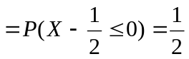. ……………………………10分
13、解：解：（1）由于
，
，
，
，
故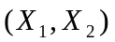的联合分布列为

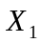
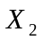

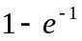
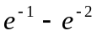

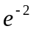

…………………………6分
(2)注意到：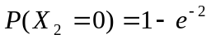，则在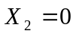的条件下的条件分布为：
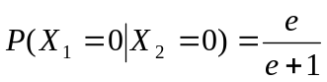，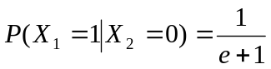。 …………………………10分
14、解：(1)由于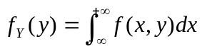，
故当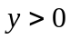时，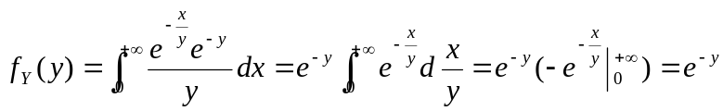，
此即，
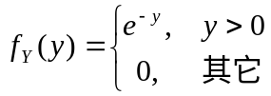， ……………………4分 (2) 由于当时，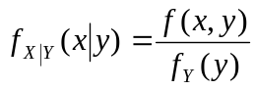，故当时，
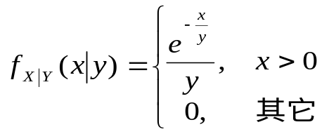
此即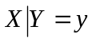服从参数为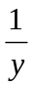的指数分布. ……………………8分
(3) 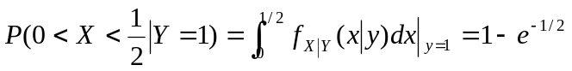. ……………………10分
15、解、由于随机变量与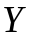相互独立，且均服从参数为1的指数分布，故的联合概率密度函数为
…………………………………………4分
令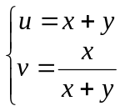，解得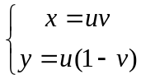，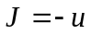，于是当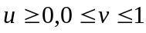，
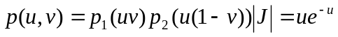，
从而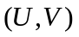的联合概率密度为
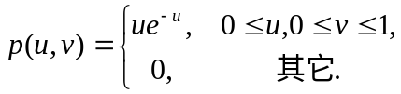 …………………………10分
四、证明题（本大题共2小题，每小题9分，共18分）
16、证明：对任意的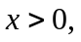
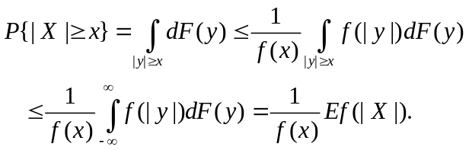
…………………………9分
17、证明：设随机变量的分布函数为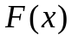，则
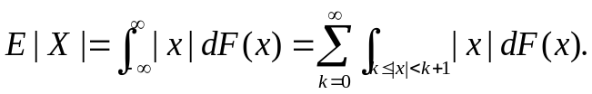
从而 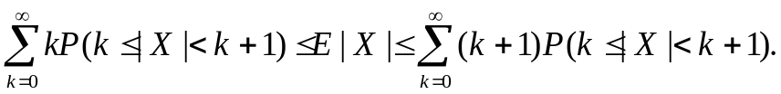 …… 4分
又
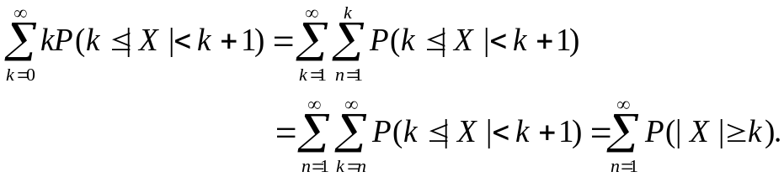
从而证明了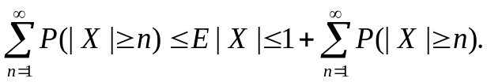 ………… 9分

五、综合分析题（本大题共12分）
18、解、（1） 先求与的边缘密度函数：当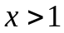或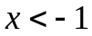时，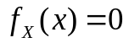；
当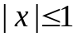时，
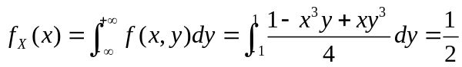
所以
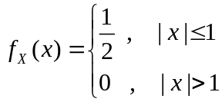
同理可得
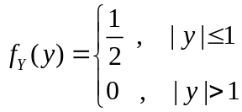
易见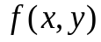和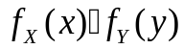在区域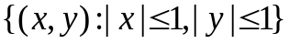内并不是几乎处处相等的，所以与不独立. ………………………6分
（2）由于
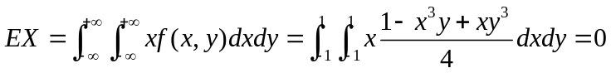，
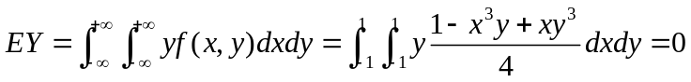，
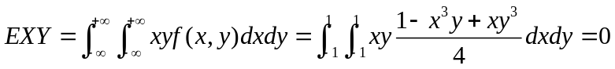，
所以 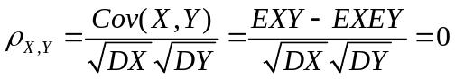，即与不相关. …………………………12分

